**语法分析程序的设计与实现**

**目录**

实验内容及要求 3

实验环境 3

程序设计说明 4

一、总体设计 4

1.1、总体思路 4

1.2、类设计 4

1.2.1、Grammar类 5

1.2.2、Production类 6

1.2.3、To类 7

1.2.4、LL1类 9

1.2.5、LR1类 10

1.2.6、Item类 12

1.2.7、Arith类 13

1.3、流程设计 14

二、主要模块设计 15

2.1、FIRST/FOLLOW集计算 15

2.1.1、FIRST集计算 15

2.1.2、文法FIRST表计算 16

2.1.3、FOLLOW集计算 17

2.2、消除左递归 18

2.3、提取左公因子 19

2.4、DFA构建 19

2.4.1、项目集构建及闭包计算 19

2.4.2、规范族构建及DFA生成 20

2.5、分析表构建 21

2.5.1、LL1分析表构建 21

2.5.2、LR1分析表构建 23

2.6、递归调用预测分析模式 24

2.6.1、文法与状态机 24

2.6.2、识别程序 25

2.7、词法分析器调用 26

2.7.1、控制台输入 26

2.7.2、记号流输出 26

运行及分析 28

一、运行方式 28

1.1、输入源程序 28

1.2、运行参数 28

二、运行结果与分析 29

2.1、LL1运行结果 29

2.1.1、文法信息 29

2.1.2、LL1分析表 29

2.1.2、LL1分析结果 29

2.1.3、错误处理 30

2.2、LR1运行结果 31

2.2.1、文法信息 31

2.2.2、项目集规范族及DFA 32

2.2.3、LR1分析表 35

2.2.4、LR1分析结果 36

2.2.5、LR1错误处理 38

2.3、递归调用预测分析运行结果 39

2.3.1、分析结果 39

2.3.2、错误处理 39

LEX + YACC实现 40

一、LEX与YACC连接 40

1.1、LEX 40

1.2、YACC 41

1.3、连接 42

二、YACC语法分析程序执行 42

实验内容及要求

* 编写语法分析程序，实现对算数表达式的语法分析。
* 算术表达式文法如下：

**E** 🡪 **E+T | E-T | T**

**T** 🡪 **T*F | T/F | F**

**F** 🡪 **(E) | num**

* 在对输入的算术表达式进行分析的过程中，依次输出所采用的产生式。
* 实现递归调用分析程序
* 构造LL1预测分析表及预测分析程序
* 构造LR1预测分析表及预测分析程序
* 调用LEX自动生成的词法分析程序，利用YACC自动生成语法分析程序。

实验环境

|  |  |  |
| --- | --- | --- |
| **环境/工具** | **说明** | **版本/网址** |
| **Windows11** | **OS** | **220916** |
| **TDM-gcc** | **编译器** | **10.3.0** |
| **Flex** | **LEX** | **2.5.4** |
| **Bison** | **YACC** | **2.4.1** |

程序设计说明

一、总体设计

1.1、总体思路

**复用词法分析程序单词符号的数据结构**作为语法分析程序的基本结构，同时将运用词法分析的读取模式nextSymbol()进行文法定义文件的读取、记号流的生成。

通过将文法数据结构**拆分为产生式、产生式右端等更具体的数据结构**，降低各模块间的耦合性，同时也使得程序处理流程更为清晰。

**该语法分析程序通过文件读入文法，支持自定义不同文法及符号；并能够自动进行语法变换，包括消除直接左递归、提取左公因子以及文法拓展，能自动构建LL1分析表、LR1分析的DFA及分析表，并能够持续从控制台读入符号串，同时支持通过分号一次输入多个人物流并自动分隔处理。**

1.2、类设计

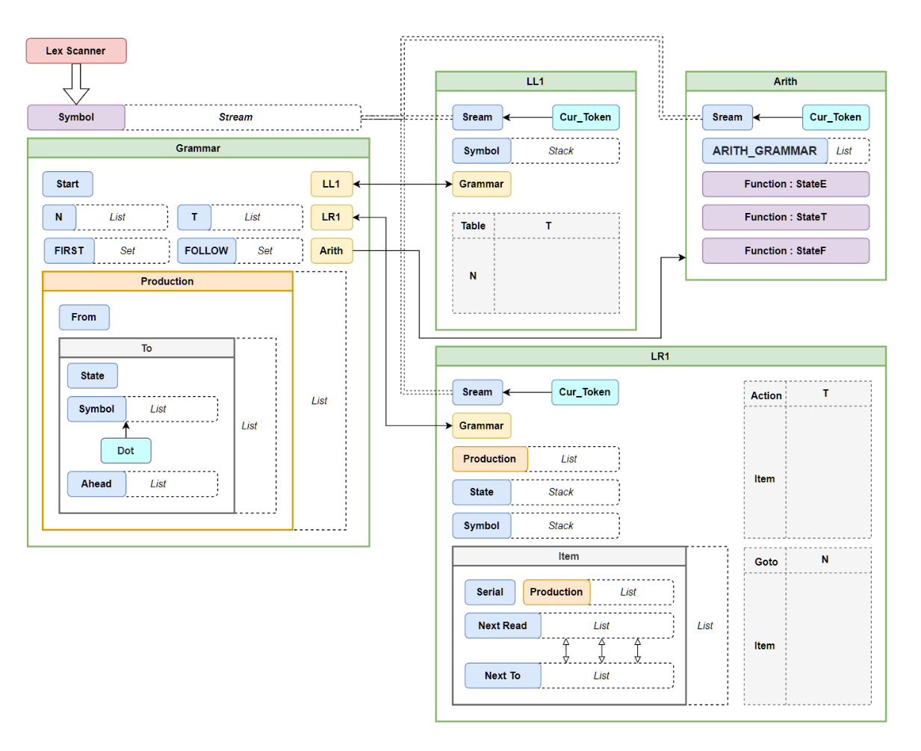

图 1 文法类设计概览

1.2.1、Grammar类

* **类结构**

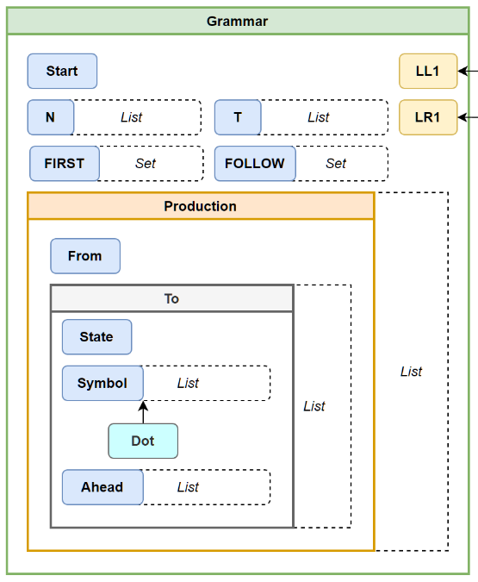

* **类说明**

记录文法的**详细信息**，包括：

* + - **开始符号**
    - **终结符集合**
    - **非终结符集合**
    - **产生式集合**
    - **FIRST集合**
    - **FOLLOW集合**
* **类定义**

/* 部分主要文法定义 */

class Grammar{

/* LL1/LR1 处理程序子结构 */

class GrammarLL1;

class GrammarLR1;

public:

    /* 产生式子结构 */

    class Production;

public:

/* Variable */

    std::string start;                             // 开始符号

    std::vector<std::string> T;                    // 终结符

    std::vector<std::string> N;                    // 非终结符

    std::vector<Production> P;                     // 产生式

    std::vector<std::set<std::string>> FIRST;      // FIRST集

    std::vector<std::set<std::string>> FOLLOW;     // FOLLOW集

/* Function */

    /* 非终结符操作 */

    bool setStart(std::string);

    bool addN(std::string);

    /* 插入新产生式 */

    void insert(std::string from, std::vector<Symbol> to);

    /* FIRST FOLLOW集计算*/

    void computeFirstTable();

    void computeFollowTable();

    std::set<std::string> findFirst(std::vector<Symbol>);   // 通过记符号串

    /* LL1 */

    void eliminateLeftRecursion();  // 消除左递归

    void extractLeftCommonFactor(); // 提取左公因子

    /* LR1 */

    void expandGrammar();           // 拓展文法

    /* main */

    void runLL1();                  // 运行LL1分析程序

    void runLR1();                  // 运行LR1分析程序

};

1.2.2、Production类

* **类结构**

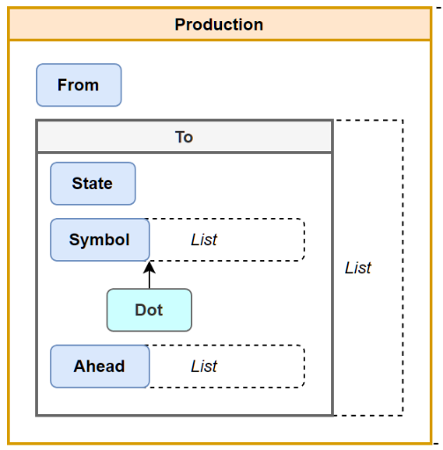

* **类说明**

作为文法类的子结构，记录每个产生式的详细信息，包括产生式的**左部符号和右部结构**。

* **类定义**

/* 部分主要产生式子结构定义 */

class Grammar::Production{

public:

    /* 产生式右部子结构 */

    class To;

public:

/* Variable */

    std::string from;               // 产生式左部

    std::vector<To> to;             // 产生式右部集合

/* Function */

    /* 插入新产生式右部 */

    bool insert(std::vector<Symbol> to);

    /* 产生式处理 */

    bool existLeftRecursion();                  // 左递归判断

    Production eliminateLeftRecursion();        // 消除左递归, 返回新产生式

    std::set<Symbol> existLeftCommonFactor();   // 左公因子判断, 返回重复因子集合

};

1.2.3、To类

* **类结构**

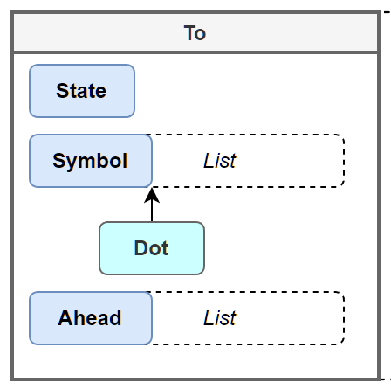

* **类说明**

作为产生式类的子结构，记录每条产生式右部记录的详细信息，包括：

* + **产生式右部符号集合**
  + **向前看符号集合**
  + **点号位置**
  + **当前项目状态**

其中，当前项目状态有：

/* LR1分析，项目状态定义 */

enum class State{

    SHIFT,                  // 移进

    REDUCTION_EXPECTING,    // 待约

    REDUCTION,              // 归约

};

* **类定义**

/* 部分主要产生式右部结构定义 */

class Grammar::Production::To{

public:

/* LR1分析，项目状态定义 */

enum class State{

    SHIFT,                  // 移进

    REDUCTION_EXPECTING,    // 待约

    REDUCTION,              // 归约

};

private:

    int _dot = 0;                           // 点号位置

public:

/* Variable */

    State state;                            // 项目状态

    std::vector<Symbol> elements;           // 产生式右部符号串

    std::set<std::string> ahead;            // 向前看符号集合

/* Function */

    void append(Symbol&);

    /* LR1 操作 */

    int getDot();                           // 获取点号位置

    State getState();                       // 获取当前项目状态

    State next();                           // 向前移动点号

    Symbol getDotSymbol();                  // 获取点号后符号

    std::vector<Symbol> getAheadStream();   // 获取向前看符号计算的符号流

};

1.2.4、LL1类

* **类结构**

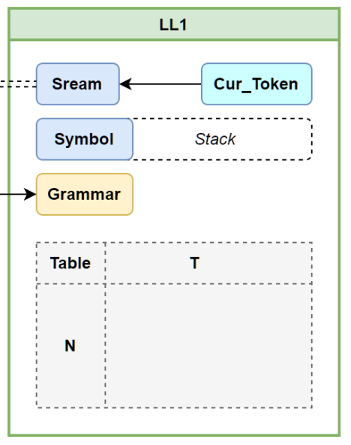

* **类说明**

LL1类用于LL1分析模式，通过指针连接到文法结构和输入的记号流，存储有LL1分析所需的所有结构：

* + **记号流指针**
  + **文法结构指针**
  + **分析栈**
  + **预测分析表**
* **类定义**

/* 部分主要LL1 分析结构定义 */

class Grammar::GrammarLL1{

const static int ERROR = -1;            // 错误代码

const static int SYNCH = -2;            // 同步代码

private:

/* Variable */

    std::vector<Symbol>* _stream;       // 记号流

    std::vector<Symbol> _state_stack;   // 分析栈

/* Function */

    /* 分析操作 */

    void _analyze();                    // 预测分析

    void _error();                      // 错误处理

public:

/* Variable */

    std::vector<std::vector<int>> table;// 预测分析表

/* Fucntion*/

    bool initTable();                   // 构建分析表

    void analyze(std::vector<Symbol>& s_strem); // 传入记号流分析

};

1.2.5、LR1类

* **类结构**

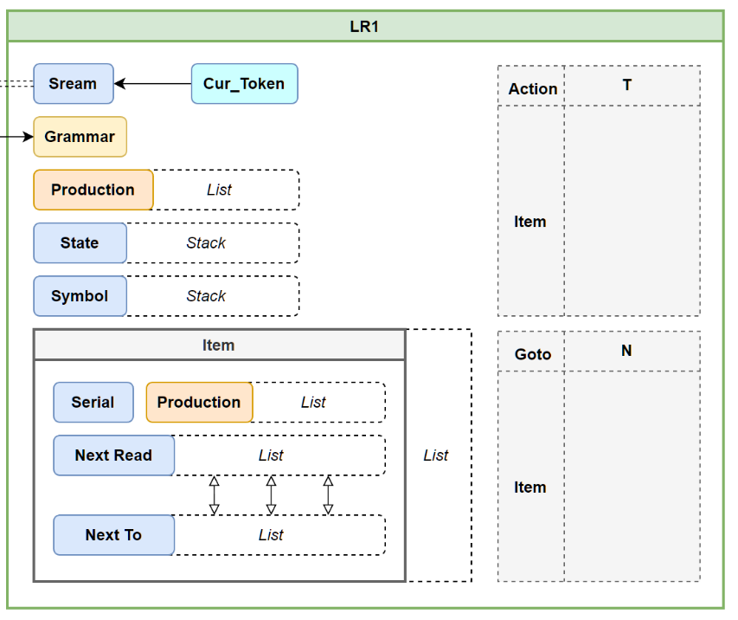

* **类说明**

LR1类用于LR1分析，定义有子结构Item类用于存储**所有项目集规范族**及**识别其所有活前缀的DFA**。同样的，通过指针连接到文法结构及输入的记号流。其也存储了LR1分析所需的所有结构：

* + **带标号的单个产生式**
  + **状态分析栈**
  + **符号分析栈**
  + **Action表**
  + **Goto表**
  + **DFA**

其中，Action表和Goto表的列与文法的终结符/非终结符列表有**对应关系**，通过在文法Grammar结构中找到到终结符/非终结符的**下标**，就能通过该下标指定对应行。

同样的，每一个规范族的**标号Serial**和其在Item数组中的下标也是一致的，Action表和Goto表的行也和Item表具有全对应关系。

* **类定义**

class Grammar::GrammarLR1{

/* 部分主要项目集规范组子结构定义 */

class Item;

/* Action类型 */

enum class ActionType{

    ERROR,      // 错误

    SHIFT,      // 移进

    REDUCTION,  // 归约

    ACCEPT,     // 接受

};

private:

/* Variable */

    /* LR1分析结构 */

    std::vector<Item*> _colletion;          // 项目集规范组

    std::vector<int> _state_stack;          // 状态分析栈

    std::vector<Symbol> _symbol_stack;      // 符号分析栈

    /* 输入流操作 */

    std::vector<Symbol>* _stream;           // 记号流

/* Function */

    /* 分析处理 */

    Symbol& _nextToken();                   // 下一记号

    void _analyze();                        // 预测分析

    void _error();                          // 错误处理

public:

/* Variable */

    std::vector<Production> P;          // 带标号的单一文法

    vector<vector<pair<ActionType,int>>> action_table; // Action分析表

    std::vector<std::vector<int>> goto_table; // Goto分析表

/* Function */

    /* 操作 */

    void generateDFA();     // 生成DFA

    bool initTable();       // 生成分析表

    void analyze(std::vector<Symbol>& s_table); // 传入记号流分析

};

1.2.6、Item类

* **类结构**

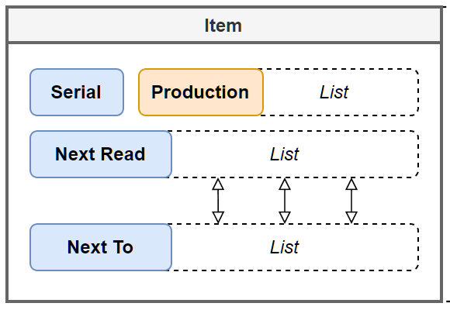

* **类说明**

Item类作为LR1类的子结构，用于存储**项目集规范族**及通过指针存储**识别其所有活前缀后的规范族**。其中存储有项目集规范组的必要信息：

* + 规范族标号
  + 当前产生式列表
  + 活前缀识别列表
  + 识别后状态列表

其中，Next Read和Next To数组的内容是一一对应的，通过在Next Read中找到活前缀下标，就能通过该下标在Next To数组中定位到识别该活前缀后的规范组标号。

* **类定义**

/* 部分主要项目集规范组子结构定义 */

class Grammar::GrammarLR1::Item{

private:

    void _computeAhead(Production&,Production&);    // 向前看符号计算

public:

/* Variable */

    int _serial;                           // 标号

    std::vector<Production> _productions;   // 当前产生式列表

    std::vector<Symbol> _nextRead;         // 识别活前缀列表

    std::vector<int> _nextTo;               // 识别后下一规范组列表

/* Function */

    /* 操作 */

    int insert(Production&);    // 插入产生式

    void closure();             // 计算闭包

    void next();                // 活前缀识别及添加新规范组

};

1.2.7、Arith类

* **类结构**

* **类说明**

Arith类作为**专用于算数表达式递归调用预测分析**的结构，定义有算数运算符号作为终结符，以及存储有输入的记号流指针。需要另外说明的是，由于该类专用于算数表达式的文法识别，因此各非终结符和递归预测识别函数已经提前定义为函数。

* **类定义**

class Arith{

/* 非终结符 */

enum class State{

    E,T,F

};

/* 终结符定义 */

const Symbol __ADD = Symbol("+",Symbol::Type::OPERATOR);

const Symbol __SUB = Symbol("-",Symbol::Type::OPERATOR);

const Symbol __MUL = Symbol("*",Symbol::Type::OPERATOR);

const Symbol __DIV = Symbol("/",Symbol::Type::OPERATOR);

const Symbol __LBK = Symbol("(",Symbol::Type::LIMIT);

const Symbol __RBK = Symbol(")",Symbol::Type::LIMIT);

const Symbol ENDING = Symbol("$",Symbol::Type::END);

private:

/* Variable */

    std::vector<Symbol>* _stream;   // 记号流

    Symbol _cur_token;              // 当前记号

/* Function */

    Symbol& _nextToken();           // 下一记号

    void _outputPair(State,int);    // 输出分析情况

    void _error();                  // 错误处理

    void _analyze();                // 分析

    bool _stateE();                 // 处理非终结符E的产生式

    bool _stateT();                 // 处理非终结符T的产生式

    bool _stateF();                 // 处理非终结符F的产生式

public:

    void analyze(std::vector<Symbol>&); // 传入记号流分析

};

1.3、流程设计

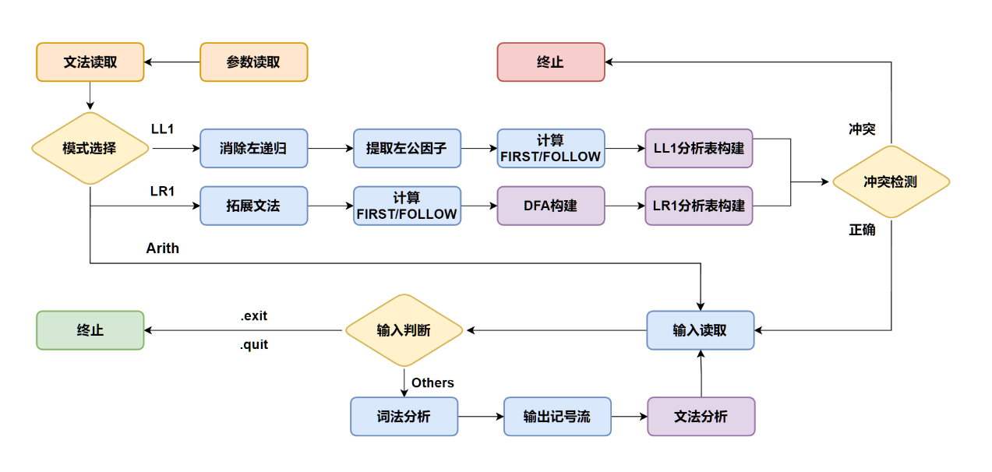

二、主要模块设计

2.1、FIRST/FOLLOW集计算

2.1.1、FIRST集计算

对于文法符号串的FIRST集合，采用以下计算规则：

* 如果，则
* 如果，且 ，其中，则把加入中。

如果，则把 加入。

* 如果，且，则把中所有非元素加入到中。

若，对于某个，到都含有，即，则把中的所有非元素加入到中。

若所有都含有，则把加入中。

**将该规则表述于程序设计，流程如下：**

部分主要的程序代码如下：

set<string> Grammar::findFirst(vector<Symbol> to)

{

    std::set<std::string> first;  // 定义容器

    for(auto ele:to){/* 遇到终结符 */

        if(ele.attr() != Type::NOT_TERMINAL){

            first.insert(ele.content());    // 将其加入FIRST

            epsilon_flag = false;           // 最终不推出epsilon

            break;

        }else{/* 遇到非终结符 */

            int pos = _findN(ele);    // 定位该非终结符下标

            bool has_epsilon = false;   // 该非终结符是否推出epsilon

            for(auto ele : FIRST[pos]){ // 对该非终结符的每一个FIRST集元素

                if(ele != EPSILON_STR)

                    first.insert(ele); // 将其非epsilon元素插入现有容器

                else has_epsilon = true;  // 能推出epsilon，设置该记号

            }

            if(!has_epsilon){             // 该非终结符不推出epsilon

                epsilon_flag = false;   // 最终不推出epsilon

                break;                 // 停止继续向下遍历

            }

        }

    }

    if(epsilon_flag)                       // 所有符号都能推出epsilon

        first.insert(EPSILON_STR);         // 将epsilon加入现有容器

    return first; // 返回计算结果

}

2.1.2、文法FIRST表计算

**参照符号串FIRST集合的计算，对于文法的FIRST表的构建，部分主要程序设计如下：**

void Grammar::computeFirstTable(){

    while(run_flag){

        run_flag = false;                     // 设置循环记号

        for(int i = 0; i < N.size(); i++){     // 对于每一个非终结符

            set<string>* first = &FIRST[i];   // 通过指针记录

            int pre_size = first->size();               // 记录原大小

            /* p : FROM -> a|bX|cY */

            for(auto& P_right : P[i].to)   // 对于每个非终结符的对应产生式

            {   /* P_right : bX */

                for(auto& ele : P_right.elements) // 对于每个产生式右部的元素

                {   /* ele : X */

                    if(ele.attr()!= Type::NOT_TERMINAL){//非终结符

                        first->insert(ele.content());// 将其加入FIRST

                        break; //停止向下遍历

                    }

                    epsilon_flag = false;

                    // 是非终结符，获取其FIRST集合所有元素

                    for(auto eles : FIRST[ele])

                        if(eles != EPSILON_STR) //该非终结符不推出epsilon

                            first->insert(eles);

                        else epsilon_flag = true;

                    if(!epsilon_flag) // 如果不包含epsilon, 停止向下遍历

                        break;

                }

                if(epsilon_flag) // 所有的产生式右部都能推出epsilon

                    first->insert(EPSILON_STR); // 将epsilon加入该非终结符的FIRST集

            }

            if(first->size() > pre_size) // FIRST集大小检测

                run_flag = true;  // 如果某个FIRST集合的大小有变化，则继续循环

        }

    }

}

2.1.3、FOLLOW集计算

对于文法每个非终结符的FOLLOW集合，计算规则如下：

* 对文法开始符号，置于中。
* 如果有产生式，则把中所有非元素加入到中。
* 如果有产生式，或有，但，则把中所有元素加入到中。

**将该规则表述于程序设计，流程如下：**

void Grammar::computeFollowTable()

{

    FOLLOW[start].insert(ENDING_STR); //将$插入文法开始符号的FOLLOW集合

    while(run_flag)

    {

        run_flag = false;

        for(int i = 0; i < FOLLOW.size(); i++){// 对于每个非终结符, 记为A

            set<string>* follow = &FOLLOW[i]; // 指针记录

            for(auto& P_right : P[i].to){    // 对A的产生式的所有右部

                vector<Symbol> ele = P_right.elements;

                for(int j = 0; j < ele.size(); j++){//对每个产生式所有符号

                    if(ele[j].attr() != Type::NOT_TERMINAL)//终结符,跳过

                        continue;

                    /* 遇到非终结符, 计算该终结符对应的FOLLOW, 记为X */

                    int pos = _findN(ele[j]);// 定位该终结符X

                    int pre_size = FOLLOW[pos].size();// 记录初始大小

                    bool end_flag = true; // 记录是否X后部符号串能推出空串

                    for(int k=j+1;k<ele.size();k++){//对X后的每个符号

                        if(ele[k].attr() != Type::NOT_TERMINAL)

                        {// 遇到终结符, 将其加入X的FOLLOW集

                        FOLLOW[pos].insert(ele[k]);

                            end_flag = false;// X后部的符号串不推出空串

                            break;

                        }

                        /* 遇到非终结符, 记为Y, 找到其FIRST集 */

                        for(auto& it_str : findFirst(ele[k])){

                            if(it_str == EPSILON_STR) // Y能推出epsilon

                                epsilon_flag = true;

                            else // 将非epsilon元素加入X的FOLLOW集

                                FOLLOW[pos].insert(it_str);

                        }

                        if(!epsilon_flag){ // 如果Y不能推出epsilon

                            end_flag = false; // X后部的符号串不推出空串

                            break;             // 停止向下遍历

                        }

                    }

                    if(end_flag)   // X后部的符号串能推出epsilon

                        FOLLOW[pos].insert(follow); //将A的FOLLOW集合加入X的

                    if(FOLLOW[pos].size() > pre_size)

                        run_flag = true; // 如果X的FOLLOW集大小有更新，则进行新一轮循环

                }

            }

        }

    }

}

2.2、消除左递归

对于LL1分析方法，需要进行消除直接左递归操作。通过检所有产生式的右部，将右部第一个符号和产生式左部的符号进行比较，如果存在直接左递归，则将该产生式进行修改，并返回新生成的产生式。循环检测，直到所有产生式都不存在直接左递归。

部分原代码如下：

/* 消除直接左递归 */

Grammar::Production Grammar::Production::eliminateLeftRecursion(){

    Production new_p(from + "'");                   // 定义新产生式

    for(auto it = to.begin();it != to.end();){      // 对所有产生式右部

        if((*it)[0].content() == from){

            vector<Symbol> s = (*it).elements; // 复制该条产生式右部内容

            it = to.erase(it);      // 从原产生式重删除该条产生式右部

            /* add new_satate -> xx */

            s.erase(s.begin());     // 删除左部直接左递归符号

            s.emplace_back(Symbol(new_p.from)); // 在最后插入新符号

            new_p.insert(s);        // 将其和epsilon插入新的产生式结构

            new_p.insert({Symbol(EPSILON_STR,Symbol::Type::EPSILON)});

        }else{

            (*it).append(new_p.from);   // 修改不含直接左递归的产生式右部

            it++;

        }

    }

    return new_p;

}

void Grammar::eliminateLeftRecursion(){

    while(run_flag){// 循环检测直接左递归, 直到所有产生式都不存在直接左递归

        run_flag = false;

        for(auto it = P.begin(); it != P.end(); it++){

            if((*it).existLeftRecursion()){ // 如果存在直接左递归

               Production p = (*it).eliminateLeftRecursion();//修改原产生式

               insert(p);      //插入消除该直接左递归后的新产生式

               run_flag = true;    // 设置循环标志, 继续检测

               break;

            }

        }

    }

}

2.3、提取左公因子

对于LL1分析方法，需要进行提取左公因子操作。为了简化程序设计，这里没有进行最长公共子串的检测，只**针对各条产生式右部的最左部符号**进行检测，**循环检测并提取**左公因子，生成并插入新的产生式，**直到所有产生式右部都不存在左公因子**。

**由于源代码较长，此处不展示。

2.4、DFA构建

2.4.1、项目集构建及闭包计算

因为对于产生式右部的数据结构设计相对完善，包括了点号位置、符号内容和当前移进-规约状态，因此只需要对每个项目集中的文法检测其状态，针对待约项目进行闭包计算。同时循环检测该项目集中的所有产式，直到所有产生式都不再变化。

部分源代码如下：

/* compute closure */

void Grammar::GrammarLR1::Item::closure(){

    while(run_flag){

        run_flag = false;

        for(int i = 0; i < _productions.size(); i++){   // 对所有产生式

            Production* p = &_productions[i];

            if((*p)[0].state == State::REDUCTION_EXPECTING){

            /* 检测待约项目 */

                Symbol s = (*p)[0].getDotSymbol();

                /* 加入对应产生式 */

                for(auto& t : G[s].to){

                    Production temp(s.content()); // 定义新产生式

                    temp.insert(t); // 插入对应产生式右部

                  _computeAhead(temp,_productions[i]); //计算向前看符号集合

                    int res = insert(temp); // 插入新产生式

                    if(res == 1) run_flag = true;

                }

            }

        }

    }

}

2.4.2、规范族构建及DFA生成

根据上述构建项目集的算法，通过检查项目集中的所有产生式，针对所有移进/待约项目计算活前缀，并生成新的闭包，将其插入项目集规范组并与当前项目集通进行连接。

部分源代码如下：

/* 活前缀读取 */

void Grammar::GrammarLR1::Item::next(){

    /* 对于所有移进/待约项目 */

    for(auto& p : _productions){

        if(p[0].state != State::REDUCTION){

            Symbol s = p[0].getDotSymbol();

/* 构建活前缀集合 */

            for(auto& ele : _nextRead)

                if(ele == s){ found = true; break;}

            if(!found) _nextRead.emplace_back(s);//插入非重复的符号

        }

    }

    /* 构建活前缀识别后的项目集 */

    Item new_item(_LR1);

    for(int i = 0; i < _nextRead.size(); i++){ // 遍历所有活前缀

        // 匹配该活前缀

        for(auto& p : _productions)

            if(p[0].getDotSymbol() == _nextRead[i])

                new_item.insert(p); // 在新项目集中插入该产生式

        for(auto& p : new_item._productions)

            p[0].next(); // 产生式右部点号向后移动

        new_item.closure(); // 计算新闭包

_LR1->insert(new_item); // 插入新闭包

        _nextTo[i] = new_item.serial; // 连接新闭包

    }

}

2.5、分析表构建

2.5.1、LL1分析表构建

LL1预测分析表的构建思想大致为：

* 如果有产生式位于栈顶，如果当前输入符号，则应当被选作的唯一合法表代表去执行分析任务，即用去展开，所以表项中应放入产生式。
* 如果，并且当前输入符号，这里，则就认为自动得到匹配，因此应当把产生式放入表项中。
* 对于非终结符号，终结符号，如果表项，为空，则填入，代表从栈顶弹出。

部分源代码如下：

bool Grammar::GrammarLL1::initTable(){

    for(int p = 0; p < G->N.size(); p++){    // 对每个非终结符

        for(int to_serial=0; to_serial < G[p].to.size(); to_serial++){

            /* A -> alpha */

            /* FIRST(alpha) */

           set<string> first = G.findFirst(G[p].to[to_serial].elements);

            for(auto fi : first){

                if(fi == EPSILON_STR){  // FIRST集合中含有epsilon

/* 对于该非终结符的每个FOLLOW符号 */

                    for(auto fo : G.FOLLOW[p])

                    {/*将该非终结符所推出的产生式的序号填入分析表 */

                        int t = G._findT(fo);

                        if(table[p][t] == GrammarLL1::ERROR)

                            table[p][t] = to_serial;

                        else return false; // 分析表冲突检测

                    }

                }else{ // FIRST集合中不含有epsilon

                    int t = G._findT(fi);

                    if(table[p][t] == GrammarLL1::ERROR)

                        table[p][t] = to_serial;

                    else return false; // 分析表冲突检测

                }

            }

        }

        /* 填入同步化信息 */

        for(auto f : G->FOLLOW[p]){

            int* num = &table[p][G._findT(f)];

            if(*num == GrammarLL1::ERROR)

                *num = GrammarLL1::SYNCH;

        }

    }

    return true;

}

**最终得到的LL1分析表格式输出如下：**

**如果该文法不是LL1文法，程序会直接终止。**

2.5.2、LR1分析表构建

LR1分析表的构造流程大致为：

* 拓广文法、构造LR1项目集规范族
* 对于状态（代表项目集），分析动作如下
  + 若，且，则置
  + 若，且，则置，是产生式的编号
  + 若，则置
* 对于非终结符，有，则置

部分源代码如下：

bool Grammar::GrammarLR1::initTable(){

    for(int i = 0; i < _colletion.size(); i++){      // 对每一个状态

        Item* item = _colletion[i];

        /* 遍历每一个识别的活前缀 */

        for(int j = 0; j < item->_nextRead.size(); j++){

            Symbol* s = &item->_nextRead[j]; // 活前缀

            int to_num = item->_nextTo[j]; // 下一状态

            if(s->attr() == Symbol::Type::NOT_TERMINAL){ // 非终结符

                int pos = (*_G)(*s);

                goto_table[i][pos] = to_num;    // 填写goto

            }else{// 终结符

               int pos = G.findT(s); // 填写Sx到action

                action_table[i][pos].first = ActionType::SHIFT;

                action_table[i][pos].second = to_num;

            }

        }

        /* 遍历每一个产生式 */

        for(auto& p : item->_productions){

            if(p[0].state == Production::To::State::REDUCTION)

            {// 找到所有归约项目

                int p_num = _findProduction(p);

                for(auto& str : p[0].ahead){ // 对每一个向前看符号

                    int pos = G._findT(str);

                    if(action_table[i][pos].first != ActionType::ERROR)

                        return false; // 冲突

                    if(str == ENDING_STR && p.from == G.start)

                        action_table[i][pos].first = ActionType::ACCEPT;

                    else{// 填写Rx到action

                       action_table[i][pos].first = ActionType::REDUCTION;

                        action_table[i][pos].second = p_num;

                    }

                }

            }

        }

    }

    return true;

}

**最终得到的LR1分析表格式输出如下：**

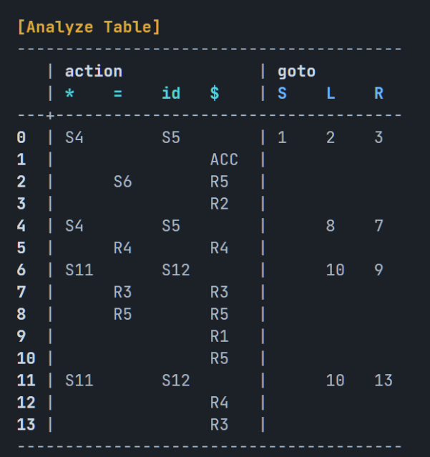

2.6、递归调用预测分析模式

2.6.1、文法与状态机

对于算数表达式的文法，经过消除直接左递归并带入化简后，可以构造如下文法识别DFA：

2.6.2、识别程序

**根据状态机，可以构建识别程序：**

/* 处理非终结符E */

bool Arith::_stateE(){

    if(!_stateT())

        return false;

    /* 判断 + - */

    if(_cur_token == __ADD || _cur_token == __SUB){

        _outputPair(State::E,_cur_token == __ADD ? 0 : 1);

        _nextToken();    // 移动指针

        return _stateE();

    }

    _outputPair(State::E,2);    // 输出匹配项

    return true;

}

/* 处理非终结符T */

bool Arith::_stateT(){

    if(!_stateF()){

        //_error();

        return false;

    }

    /* 判断 * / */

    if(_cur_token == __MUL || _cur_token == __DIV){

        _outputPair(State::T,_cur_token == __MUL ? 0 : 1);

        _nextToken();   // 移动指针

        return _stateT();

    }

    _outputPair(State::T,2);

    return true;

}

/* 处理非终结符F */

bool Arith::_stateF(){

    /* 判断数字 */

    if(_cur_token.attr() == Symbol::Type::NUMBER){

        _outputPair(State::F,1);

        _nextToken();

        return true;

    }

    /* 判断左右括号 */

    if(_cur_token == __LBK){

        _outputPair(State::F,0);

        _nextToken();

        if(!_stateE())

            return false;

        if(_cur_token == __RBK){

            _outputPair(State::F,0);

            _nextToken();

            return true;

        }

    }

    _error();

    return false;

}

2.7、词法分析器调用

2.7.1、控制台输入

语法分析程序引入了词法分析实验中的Scanner类，由于Scanner类默认通过文件读取，因此这里通过将控制台中的标准输入内容写入到特定tmp文件，再调用Lexer模块的Scanner从该tmp文件中读取，以达到从控制台输入的效果。

**部分源代码：**

void Scanner::input(const std::string in_str){

    _ofs.open(__tmp_filename,std::ios::out|std::ios::trunc);    // 写入tmp文件

    if(!_ofs.is_open())

        EXIT_ERROR("system error");

    _ofs << in_str;

    _ofs.close();

    close();

    open(__tmp_filename.c_str());   // 调用open读取文件流

}

2.7.2、记号流输出

在Lexer实验中，源程序将记号流输出到控制台标准输出及文件中，为了将记号流导入语法分析，针对词法分析模块进行了修改，使其能够**将完整记号流以vector形式保存在内存中**，并可传入语法分析程序进行分析。

**部分源代码如下：**

std::vector<Symbol> Scanner::tokenStream(){

    std::vector<Symbol> symbols;    // 记号流

    /* 生成记号流 */

    while((++s).attr() != Symbol::Type::END){

        if(s.attr() == Symbol::Type::ERROR)

            error_flag = true;

        else if(s.attr() != Symbol::Type::COMMENT)  // 跳过注释

            symbols.emplace_back(s);

    }

    if(error_flag){

        symbols.clear();

        LOG_INFO("invalid input");  // 错误检测

    }

    symbols.emplace_back(Symbol("end",Symbol::Type::END)); //插入结束记号

    return symbols;

}

运行及分析

一、运行方式

1.1、输入源程序

输入文法为识别算术表达式的文法，具体如下：

#S E

#N E T F

#T num + - * / ( )

#P

@ E -> E+T # E-T # T

@ T -> T*F # T/F # F

@ F -> (E) # num

其中，通过#分割文法的各个部分以及不同的产生式右部，通过@标明产生式识别的开始。S代表开始符号，N代表非终结符号，T代表终结符号，P代表产生式。

1.2、运行参数

语法分析程序定义了文法文件路径及分析模式：

.\out.exe [-I <file_name = scripts/grammar.in>]

[-m <analyze_mode = LL1/LR1/Arith>]

通过-I指定输入文法路径，通过-m指定分析模式（LL1 / LR1 / Arith）。分别代表**LL1分析**、**LR1分析**以及**指定算数表达式分析**。

二、运行结果与分析

2.1、LL1运行结果

将输入的算数表达式文法传入文法分析程序，运行指令为

.\out.exe -m LL1

2.1.1、文法信息

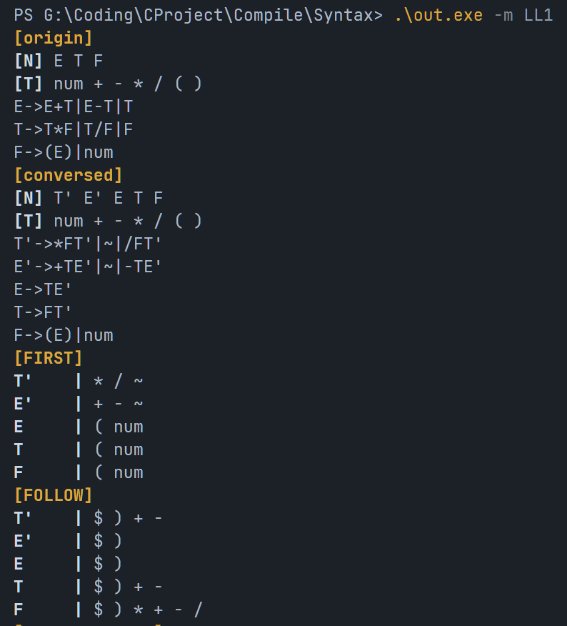

2.1.2、LL1分析表

2.1.2、LL1分析结果

根据LL1预测分析表，进行LL1预测分析可以得到如下结果，这里进行了正确性测试和错误处理的测试。输入支持通过分号表示多条分析任务。

2.1.3、错误处理

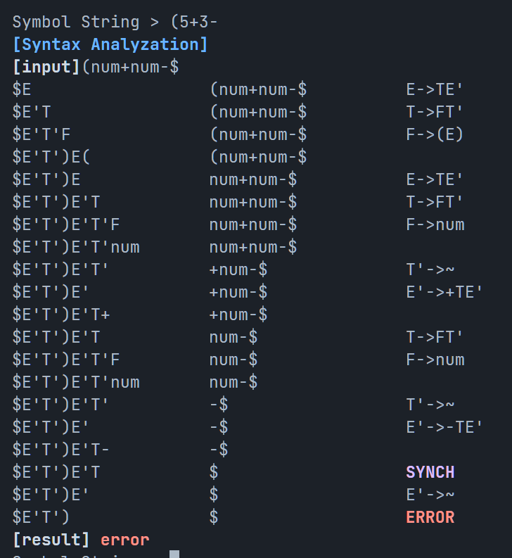

2.2、LR1运行结果

将输入的算数表达式文法传入文法分析程序，运行指令为

.\out.exe -m LR1

2.2.1、文法信息

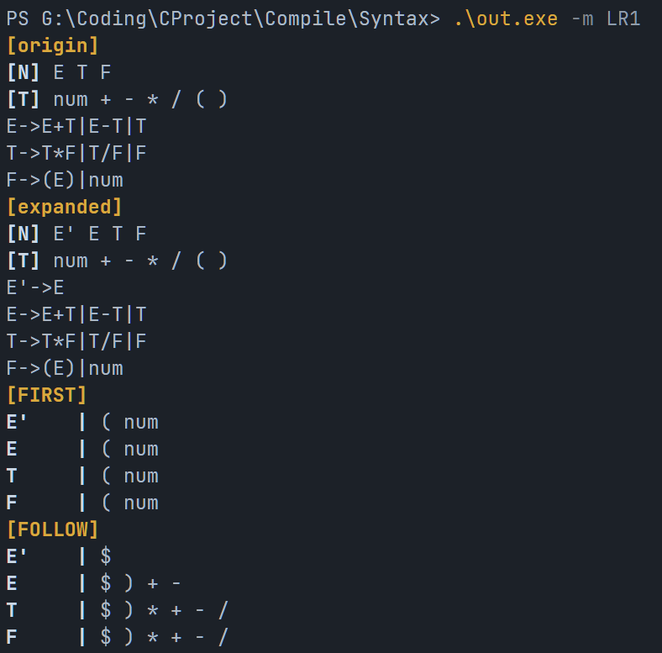

可以看到程序输出了原文法、拓展后的文法、拓展后文法的FIRST/FOLLOW集。

2.2.2、项目集规范族及DFA

2.2.3、LR1分析表

2.2.4、LR1分析结果

根据LR1预测分析表，参考LL1分析的输入串进行LR1预测分析，可以得到如下结果：

2.2.5、LR1错误处理

2.3、递归调用预测分析运行结果

运行指定的算数表达式语法分析，运行指令为

.\out.exe -m Arith

可以得到如下结果：

2.3.1、分析结果

2.3.2、错误处理

LEX + YACC实现

一、LEX与YACC连接

1.1、LEX

为识别算数表达式，根据词法分析实验结果，设计了基于正则表达式的LEXER，识别数字类型、算数运算符以及左右括号。

**和独立的词法分析程序不同，由于需要LEX程序传递记号到YACC语法分析程序，因此在识别到特定字符后，需要将该记号返回，即需要在识别后加上return关键字。**

LEX程序定义如下：

%{/*2022-11-07*/

#include <stdlib.h>

#include <stdio.h>

#include "y.tab.h"

void yyerror(char *);

%}

NUM         [0-9]

digit       ({NUM}*(".")?{NUM}*([Ee][+-]|[Ee])?{NUM}+)|({NUM}+)

ADD         "+"

SUB         "-"

MUL         "*"

DIV         "/"

LBK         "("

RBK         ")"

LINE        [\r\n]

%%

{digit}     {return digit;}

{LBK}       {return LBK;}

{RBK}       {return RBK;}

{ADD}       {return ADD;}

{SUB}       {return SUB;}

{MUL}       {return MUL;}

{DIV}       {return DIV;}

{LINE}      {return LINE;}

.           {}

%%

1.2、YACC

**YACC（Yet Another Compiler Compiler）**，即编译器的编译器，使用BNF定义文法，能处理上下文无关文法。

根据YACC的语法规范，定义YACC程序如下：

其中，需要通过%token定义从LEXER词法分析程序接受的终结符。另外，在各条产生式被识别时，还加入了输出选项，便于观测语法分析过程。

%{

#include <stdio.h>

#include <ctype.h>

int yylex(void);

void yyerror(char *);

%}

%token digit ADD SUB MUL DIV LBK RBK LINE

%%

S : E LINE      {}

  ;

E : E ADD T     {printf("E->E+T\n");}

  | E SUB T     {printf("E->E-T\n");}

  | T           {printf("E->T\n");}

  ;

T : T MUL F     {printf("T->T*F\n");}

  | T DIV F     {printf("T->T/F\n");}

  | F           {printf("T->F\n");}

  ;

F : LBK E RBK   {printf("F->(E)\n");}

  | digit       {printf("F->digit\n");}

  ;

;

%%

int main(){

    return yyparse();

}

int yywrap(){

    return 1;

}

void yyerror(char* s){

    printf("[result] %s\n",s);

}

1.3、连接

将YACC程序和LEX程序连接，需要将**.y**文件通过**YACC**指令，将**.l**文件通过**LEX**指令分别生成对应的**.c**文件，而后通过**gcc**将二者**联合编译**生成可执行程序。

其中，由于使用的是GNU Bison和GNU Flex，因此指令分别为bison 和 flex。

文本

二、YACC语法分析程序执行

直接运行上述编译后得到的语法分析程序的可执行文件，并**输入符号串**，即可以看到分析过程和分析结果。

对于正确识别的符号串，YACC会返回**end**，而若识别错误，会调用到**yyerror()函数**进行错误输出或处理。

**正确符号串分析：**

**错误符号串分析：**

